
_____________________________________________________________________________________________________________________________________________
Faculdade de Tecnologia Deputado Waldyr Alceu Trigo

TÍTULO DO TRABALHO (NÃO PRECISA SER O MESMO DO TCC)
Primeiro Autor ¹, Segundo Autor²; Nome do co-orientador ³, Nome do orientador ³

¹ Titulação do primeiro autor. Instituição de Origem do primeiro autor. Endereço da instituição.
² Titulação do segundo autor. Instituição de Origem do segundo autor. Endereço da instituição.
³ Titulação do orientador e/ou co-orientador. Instituição de Origem do orientador e/ou co-orientador. Endereço da instituição.

Resumo - O estudo das propriedades dos materiais no âmbito das ciências exatas possibilita o entendimento das características macromoleculares que por sua vez são essenciais durante a etapa de seleção para posterior aplicação. Neste sentido o seguinte trabalho propõe um método alternativo para a investigação de duas propriedades (as condutividades térmica e elétrica) através da aplicação do método de espectroscopia de impedância. Utilizaram-se como referências espectroscopias de eletrólitos de Céria dopada com Gadolíneo e codopada com Samário, material este que apresenta boa condutividade elétrica quando comparada ao comumente utilizado para a fabricação de células de energia, e tiveram suas propriedades previamente obtidas como parte do mestrado de Huyrá Estevão de Araújo.

Palavras-chave: Condutividade. Espectroscopia de impedância. Microestrutura.

Abstract – The study of the material’s properties in exact sciences makes possible the understanding of the macromolecular characteristics, which are essentials during the selection of materials for application. In this way, this paper proposes an alternative method for the investigation of two properties (the electrical and thermal conductivity) through the application of impedance spectroscopy method. It was used as references spectroscopies of ceria doped with gadolinium and co-doped with samarium, which presents a good electrical conductivity when compared to the other common materials used in energy cells production, the material had its properties previously obtained as part of the master degree of Huyrá Estevão de Araújo.

Keywords: Conductivity. Impedance spectroscopy. Microstructure.

Introdução

O desenvolvimento tecnológico e econômico de um país está intimamente ligado à área de materiais. Essas contribuições estão relacionadas não só ao desenvolvimento de novos materiais e compósitos, mas também à otimização da utilização dos materiais já conhecidos, práticas estas que geram lucros não só monetários, como também científicos.
No entanto, o desenvolvimento de novas tecnologias no setor, assim como a busca por meios que aperfeiçoem a utilização dos materiais já existentes no mercado, só podem ser obtidos quanto maior o conhecimento a respeito das características e propriedades dos mesmos, sejam essas propriedades térmicas, elétricas ou mecânicas.
Durante a seleção de um material para uma aplicação específica é indispensável que se conheça suas propriedades.
O estudo dessas propriedades por sua vez é resultado de ensaios e técnicas de caracterização que, através da aplicação de estímulos externos no material, geram dados a respeito das respostas apresentadas pelo mesmo, possibilitando a análise e as conclusões sobre suas características. Diversos são os métodos de caracterização de materiais e cada qual possui suas características e um custo englobado.
A técnica de espectroscopia de impedância é um método de análise não destrutivo e representa uma técnica relativamente simples e barata e que consegue estudar quaisquer propriedades intrínsecas as quais influenciem a condutividade de um material.
Neste sentido, visando a demonstrar a viabilidade da utilização do método de espectroscopia de impedância como técnica de avaliação de propriedades em materiais, foram realizadas simulações computacionais, por meio das quais se obteve o levantamento de dados que permitiram relacionar os espectros de impedância a aspectos microestruturais e finalmente às condutividades térmica e elétrica dos materiais.
A espectroscopia como método de caracterização de materiais, mede a impedância como função da tensão ou da frequência angular sobre uma ampla faixa de frequências.
É a partir desta relação que se obtêm informações completas sobre outras propriedades elétricas do eletrodo, tais como: a admitância, o módulo elétrico e a permissividade elétrica, portanto o perfil dos espectros de impedância a serem obtidos no presente projeto está intimamente ligado a resposta elétrica mostrada pelo material analisado.
Estas respostas, assim como as condutividades elétrica e térmica, são por sua vez dependentes dos portadores de carga do material, da mobilidade e quantidade dos mesmos na estrutura, do livre caminho médio para a corrente elétrica, da existência de caminhos preferenciais, de regiões bloqueantes e de efeitos de polarização o que nos permite relacionar aspectos microestruturais às características apresentadas pelos espectros de impedância (LASIA; CHINAGLIA, D.L GOZZI G. ALFARO R. HESSEL R, 2008; BARSOUKOV E. MCDONALD JR. 2005).
Os espectros de impedância para o presente trabalho foram gerados a partir de simulação computacional utilizando-se do software ZView, que baseia-se na simulação de circuitos elétricos que gerem resultados similares aos obtidos em ensaios laboratoriais.
Para a análise do sistema em estudo foi utilizado o modelo Brick Layer Model que permite a análise dos parâmetros elétricos do grão e do contorno de grão separadamente. No caso do sistema em estudo, para a cerâmica em questão, os espectros formados geram basicamente dois semicírculos no plano de impedância, sendo um relativo à impedância dos grãos e outro ao contorno de grão. Tal comportamento pode ser simulado a partir de dois circuitos em série contendo um resistor e um capacitor em paralelo.
Portanto, visando contribuir de forma efetiva para o desenvolvimento científico, o seguinte estudo propõe a investigação de propriedades térmicas e elétricas de materiais através do relacionamento entre os valores apresentados de condutividades térmicas e elétricas à espectros de impedância obtidos teoricamente através de um software computacional, a fim de gerar parâmetros que possam ser utilizados como medidas comparativas em futuros trabalhos sobre o tema.

Revisão Bibliográfica

O estudo de eletrólitos sólidos através da espectroscopia de impedância foi inicialmente utilizado por Bauerle (1969), que empregando materiais cerâmicos tais como a zircônia e a β-alumina, correlacionou as propriedades elétricas à microestrutura encontrada no material. O intuito deste estudo foi a busca de uma otimização da condutividade elétrica do material para utilização do sólido como células combustíveis e sensores.
Os seus estudos demonstraram experimentalmente que o diagrama de impedância de uma cerâmica policristalina é constituído por três semicírculos. O semicírculo da região de alta frequência está relacionado à condutividade no interior dos grãos, o semicírculo nas regiões de frequências intermediárias está relacionado à interface dos eletrólitos (contorno de grão) e o semicírculo na região de baixa frequência está relacionado às reações interface eletrólito-eletrodo. (GROSSO, R.L.)

Figura 1 – Exemplo de espectro de impedância contendo três semicírculos.
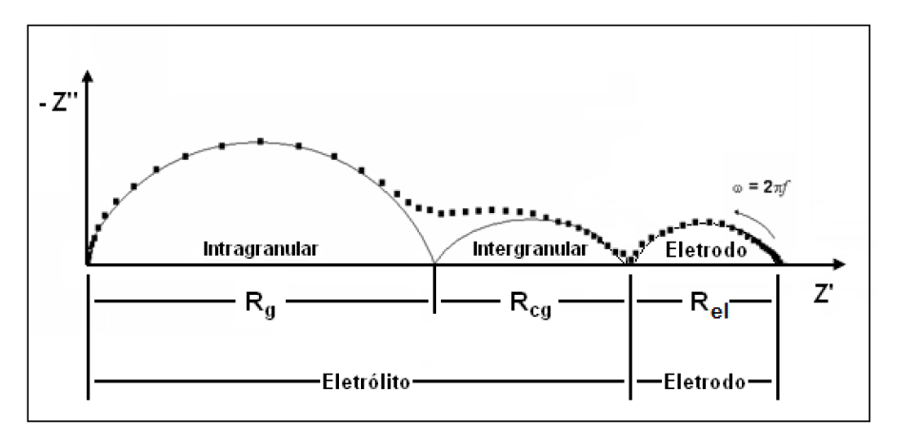
Fonte: GROSSO, R.L. (Pág. 33)

Os espectros de impedância são geralmente modelados utilizando-se um circuito que produz um espectro similar ao apresentado pela amostra analisada. Os componentes elétricos (resistores, capacitores, indutores, entre outros) e alguns “componentes” que não possuem nenhum análogo elétrico (tais como fase de elementos constantes) são então selecionados de acordo com as características físicas do eletrodo.
Existem diversos tipos de circuitos equivalentes que produzem os mesmos espectros de impedância. Isso implica que não existe um único modelo de circuito equivalente para um determinado espectro.
Portanto a definição do circuito equivalente para um determinado espectro de impedância deve levar em consideração o conhecimento físico que se tem a respeito do material em análise sendo importante também para avaliar se o modelo adotado gera valores aceitáveis e dentro do que se espera para um determinado eletrodo.
Para sistemas cerâmicos levando-se em consideração as características do material tais como: a polarização na presença de um campo elétrico, o tipo de ligação atômica predominante, os defeitos estruturais típicos destas estruturas, o comportamento das respostas do material quando submetidos a estímulos elétricos, geralmente pode ser comparada ao comportamento de um circuito contendo um resistor e um capacitor em paralelo.
O circuito equivalente citado gera um diagrama equivalente no plano complexo, através do qual há a possibilidade de representar as partes real e imaginária da impedância para diversos valores de frequência, e essa representação é conhecida como Diagrama de Nyquist.
O perfil desses espectros, que produzem um arco semicircular no plano complexo, está intimamente ligado à resposta elétrica mostrada pelo material analisado, sendo possível a observação de contribuições resistivas, capacitivas e indutivas.

Figura 2 - Exemplificação de espectro de impedância: Diagrama de Nyquist.

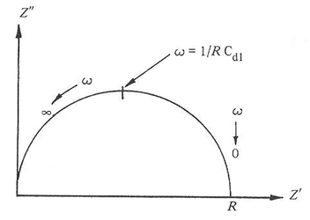
Fonte: BARSOUKOV; MCDONALD.

O resultado das medidas de espectroscopia de impedância em uma amostra de material pode apresentar diversos semicírculos no plano complexo da representação gráfica de Nyquist, sendo que cada semicírculo representa um processo específico da impedância total da amostra, nos quais as contribuições de grão, contorno de grão, polarização, entre outros, são representadas por estes semicírculos. Onde cada qual pode ser aproximado a um sub-circuito RC paralelo.
Outro tipo de representação gráfica de impedância é o diagrama de Bode que é constituído por dois gráficos. O primeiro gráfico relacionado à magnitude da função de transferência Z(jω) é traçado em função da frequência em escala log-log. O segundo gráfico, relacionado a fase de Z(jω), também é traçado em função da frequência, porém em escala linear-log. Esta estratégia permite-nos traçar diagramas de resposta em frequência de sistemas de ordem elevada, adicionando-se separadamente os gráficos relativos a cada um termos de primeira e segunda ordem que compõe Z(jω).
É através destes espectros obtidos a partir do método de espectroscopia que se estimam parâmetros como a resistência e a capacitância, e a partir de então, possibilita-se as estimativas de outros parâmetros tais como a condutividade, os tempos de relaxação e a capacitância interfacial.
Os espectros de impedância obtidos pelas amostras de materiais cerâmicos neste sentido permitem que cada processo na estrutura do material assim como seu comportamento relativo à condutividade, seja comparado ao comportamento exibido por um circuito RC análogo, facilitando consideravelmente a relação entre os espectros e as características microestruturais da amostra. (LASIA, CHINAGLIA, BARSOUKOV E MCDONALD; COUTO; ALVES; CRUZ E RODRIGUES, TERUYA).
Uma vez relacionando os espectros de impedância com as características de cada material, seleciona-se o circuito análogo que mais se aproxima do espectro real e realizam-se as devidas simulações.
Estas simulações são realizadas a partir do software ZView.
O software ZView pode ser usado para a criação de modelos de circuitos equivalentes, além de poder analisar e ajustar os dados através do built-in ou circuitos equivalentes definidos pelo próprio usuário.O software ainda gera diagramas de Nyquist e Bode além de gráficos em 3D utilizando vários tipos de arquivos de dados.

Figura 3 – Interface do programa Z-View. (a) Modelagem de circuito através do software. (b) Plotagem dos diagramas de Nyquist, Bode e exemplos das plotagem em 3D

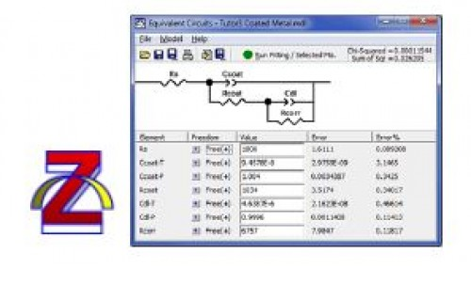  (a) | 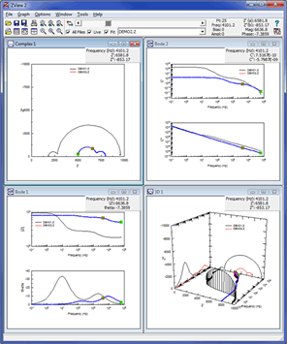  (b)
Fonte: Dos autores
O software Zview possui três métodos de simulação de circuitos, são eles: “Simulating Data”, “Fitting Data” e “Instant Fit”.
No método “Simulating Data”, o usuário determina os componentes e os valores para cada componente (Resistor, capacitor, entre outros) e o programa gera o espectro de impedância para aquele modelo.
Já no método “Fitting data”, o programa altera os valores dos componentes e tenta encontrar valores que melhor se ajuste aos dados apresentados pelo usuário. Enquanto que o “Instant Fit” é uma técnica especial onde uma pequena porção dos dados é ajustada para um modelo simplificado. Os resultados são então usados como valores iniciais para todo o circuito modelado.

Figura 4 – Exemplo de circuito simulado através do método “Simulating Data” utilizando o software ZView.

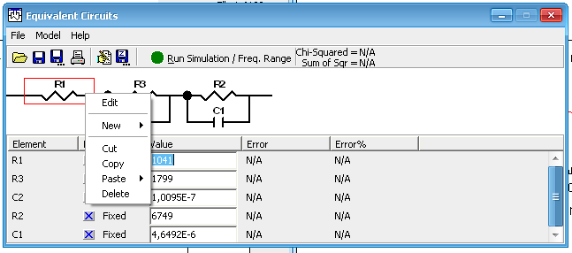
Fonte: Dos autores.

Figura 5 – Diagramas de Nyquist e Bode para o circuito simulado.
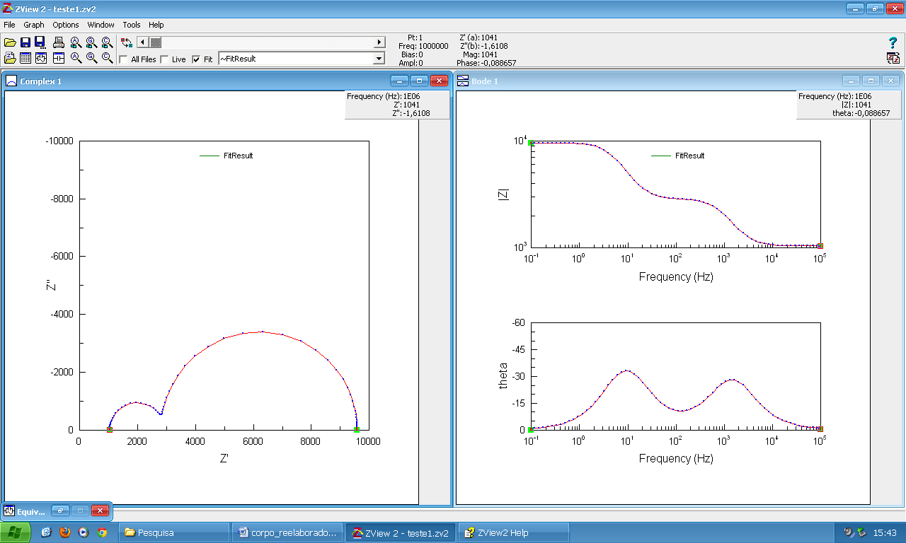
Fonte: Dos autores.

Parte Experimental
O método utilizado no presente estudo baseou-se na simulação teórica de espectros de impedância por meio do software Zview versão 3.4c Copyright © 1990-2014 Scribner Associates, In. Written by Derek Johnson, visando à correlação dos espectros a propriedades intrínsecas do material.
Para a simulação dos espectros teóricos de impedância, foram utilizados dados referentes a corpos de prova submetidos à espectroscopia de impedância à HP 4192A na faixa de frequência de 5 Hz a 13 MHz, com tensão de 500 mV como parte do trabalho de mestrado de Huyrá Estevão de Araujo.
Esses corpos de prova possuem forma de pastilha com diâmetro aproximado de 8 mm com 1,5 mm de espessura e foram preparados com céria dopada com 10 mol% de Gd₂O₃ (CGD20, Fuel Cell Materials, EUA), e codopada com com concentrações variando entre 0 e 2% mol% Sm₂O_{3,} com intuito de analisar do efeito da codopagem na microestrutura e na condutividade elétrica.
A análise computacional realizada permite a consideração de que o comportamento observado experimentalmente possa ser aproximado por circuitos RC paralelos ligados em série para o grão e o contorno de grão. Embora diversos outros modelos de circuitos possam ser utilizados na caracterização de um mesmo espectro, no presente relatório, optou-se pela caracterização a partir do modelo Brick Layer Model.

Figura 6 - Modelo de circuito utilizado para a simulação dos espectros de impedância de acordo com o modelo Brick Layer.

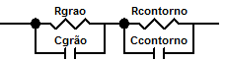

Fonte: Dos autores.

No presente trabalho, foram simulados espectros com valores de resistência calculados a partir dos dados obtidos pela espectroscopia de impedância do material e valores de capacitância aleatórios, tentando aproximar os espectros teóricos o máximo possível dos reais a seguir apresentados:

Figura 7 - Espectros de impedância que serviram como base para todas as simulações do estudo onde Z’ e Z’’ representam os termos associados ao vetor impedância (Z = Z’ + j Z’’) nos eixos imaginário e real. O comportamento das curvas sugere a aproximação do comportamento do material ao circuito apresentado na Figura 1, onde cada semicírculo corresponde respectivamente à impedância do grão e do contorno de grão.

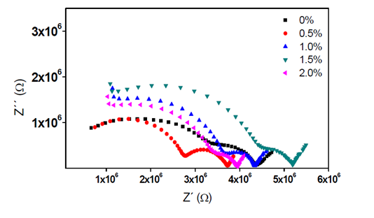
Fonte: ARAUJO, H. E. - P. 51.

Foram simulados espectros para os diversos fatores de concentração de codopante de forma que, dada a obtenção dos espectros teóricos de impedância para o material em estudo, se pudesse realizar a correlação entre os espectros de impedância e as características microestruturais dos mesmo, atrelando finalmente os resultados obtidos às condutividades térmica e elétrica apresentadas.

Resultados e Discussão

Para a simulação dos espectros de impedância, foram considerados os diferentes fatores de concentração de codopante. Para cada concentração, obtiveram-se valores diferentes para as resistências e capacitâncias de grão e contorno de grão, como mostrado na Tabela 1 a seguir. Os valores das resistências foram calculados com base nos resultados apresentados por ARAÚJO, H.E 2012, enquanto os valores para as capacitâncias foram obtidos através de simulações aleatórias com o intuito de aproximar os espectros simulados o máximo possível dos obtidos através de experimentos.

Tabela 1 - Valores de resistência e capacitância de grão e contorno de grão utilizados para a simulação dos espectros de impedância.

% codopagem | R_{grão} | C_{grão} | R_{contorno} | C_{contorno}
0,00% | 29,84 | 8,55E-07 | 7,958 | 9,90E-05
0,50% | 21,7 | 2,00E-07 | 7,958 | 4,50E-05
1,00% | 12,56 | 9,90E-07 | 5,367 | 6,90E-05
1,50% | 23,87 | 9,90E-07 | 6,631 | 6,90E-05
2,00% | 30,45 | 9,90E-07 | 7,958 | 6,90E-05

Para cada fator de codopagem, foram simulados espectros de impedância sendo representados no plano complexo pelos diagramas de Nyquist, de Bode e pela projeção em 3D, como exemplificado a seguir.

Figura 8 - Espectro de impedância da amostra com codopagem de 0 %. Diagrama de Nyquist que representa as partes real e imaginária da impedância para a faixa de frequência estipulada.

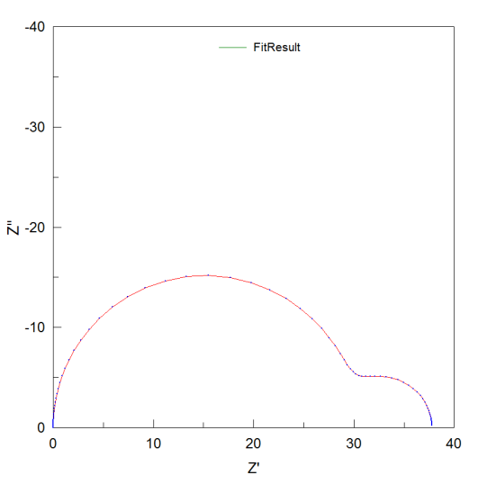

Fonte: Dos autores.

Figura 9 - Diagrama de Bode para amostra com codopagem de 0%. O primeiro gráfico, relaciona a magnitude da função de transferência Z(jω) traçado em função da frequência em escala log-log. O segundo gráfico, relaciona a fase de Z(jω), também traçado em função da frequência, porém em escala linear-log. Esta estratégia permite-nos traçar diagramas de resposta em frequência de sistemas de ordem elevada, adicionando-se separadamente os gráficos relativos a cada um termos de primeira e segunda ordem que compõe Z(jω).

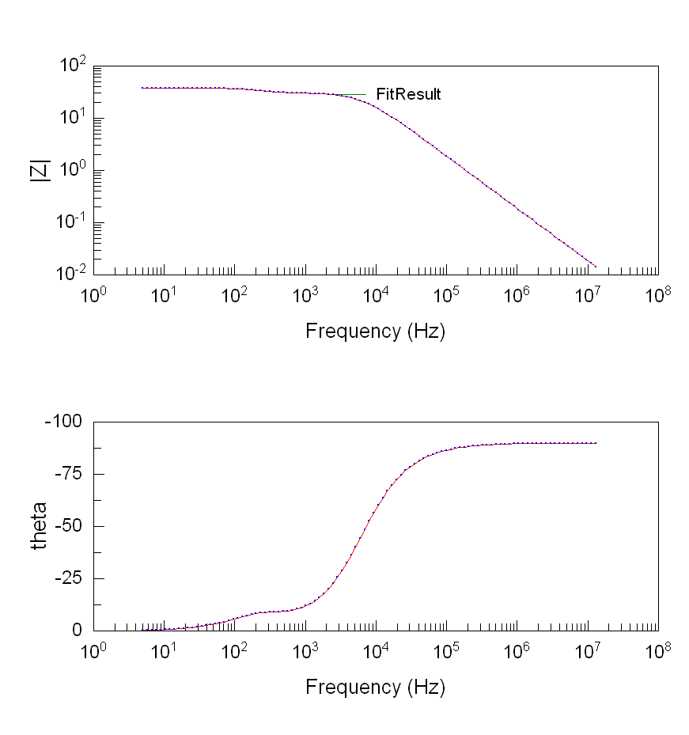
Fonte: Dos autores.

Figura 10 - Diagrama 3D para amostra com codopagem de 0%
.
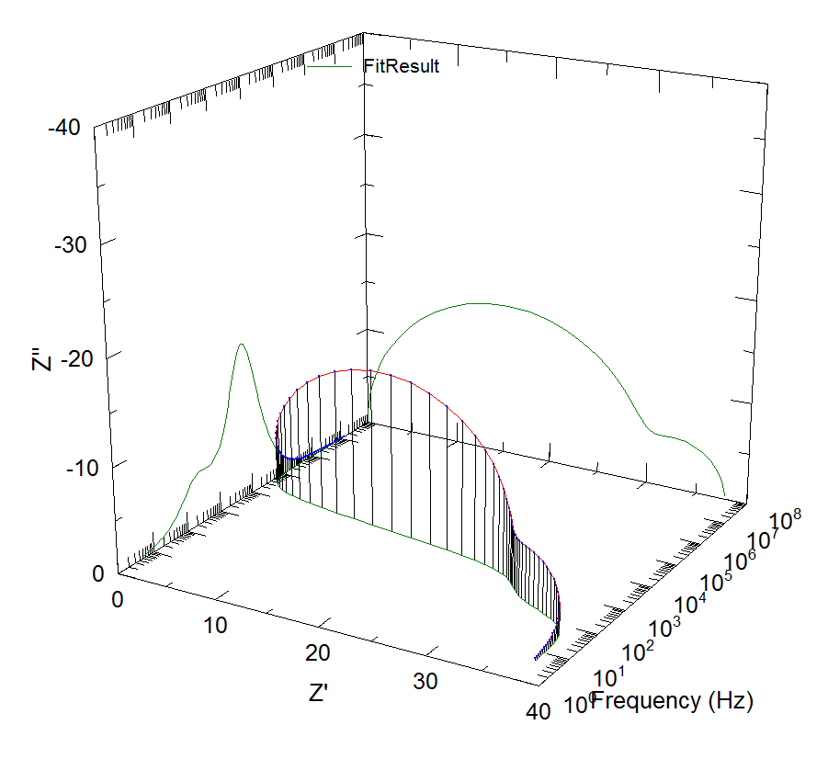

Fonte: Dos autores.
A partir dos dados do material e de resistência utilizados na simulação, pode-se calcular a condutividade elétrica do grão representada no presente trabalho pela letra grega (σ) para a temperatura mencionada assim como a condutividade elétrica macroscópica para o contorno de grão pela seguinte equação:

σ = L /(R.A) (eq. 1)

Onde:
R representa a resistência elétrica para o grão e para o contorno de grão para os respectivos cálculos;
A e L são os parâmetros macroscópicos da amostra, sendo A a área da seção transversal ao campo aplicado (A= 50,26 mm² e L a espessura da amostra (L= 1,5 mm). ARAÚJO, H.E, 2012.
Para cada resistência listada na Tabela 1, calcularam-se os valores de condutividade elétrica de grão para amostra assim como da condutiviade macroscópica para contorno de grão através da equação 1, com diferentes fatores de codopagem, obtendo-se os seguintes resultados:

Tabela 2 - Valores de condutividade elétrica do grão para os diversos fatores de codopagem de x mol% de Sm₂O₃.
Teor de Sm₂O₃ | Resistência (Ω) | Condutividade elétrica (S.mm⁻¹)
0,0% | 29,84 | 1,000E-03
0,5% | 21,70 | 1,375E-03
1,0% | 12,56 | 2,375E-03
1,5% | 23,87 | 1,250E-03
2,0% | 30,45 | 9,800E-04

Tabela 3 - Valores de condutividade elétrica macroscópica do contorno de grão para os diversos fatores de codopagem de x mol% de Sm₂O₃.
Teor de Sm₂O₃ | Resistência (Ω) | Condutividade elétrica (S.mm⁻¹)
0,0% | 7,958 | 3,750E-03
0,5% | 7,958 | 3,750E-03
1,0% | 5,367 | 5,560E-03
1,5% | 6,631 | 4,500E-03
2,0% | 7,958 | 3,750E-03

Os materiais dielétricos como as cerâmicas, quando na presença de um campo elétrico, sofrem uma mudança no balanço das cargas presentes de forma que elas tendem a se orientar de acordo com a direção do campo elétrico aplicado, fenômeno denominado de polarização. Considerando a atuação de um campo elétrico alternado, as cargas tendem a se reorientar conforme o direcionamento do campo, requerendo, dessa forma, para cada inversão de sentido, um tempo específico para reorientação que é definido como tempo de relaxação do material. Esse fenômeno gera uma defasagem entre o campo aplicado e os dipolos, originando uma dissipação de energia elétrica no sistema, o que se denomina de perda dielétrica. Essa perda é quantificada pela permissividade complexa ε = ε’ – jε’’, e pode ser importante nas frequências de campo elétrico localizadas nas vizinhanças da frequência de relaxação para cada tipo operativo de dipolo de um material específico, uma vez que uma baixa perda dielétrica é desejada para a frequência de utilização (BARSOUKOV JÚNIOR, 2005; GOMES, DAISY 2008).
O perfil dos espectros de impedância obtidos está intimamente relacionados ao tempo de relaxação de polarização que, por sua vez, são influenciados, entre outras coisas, pela temperatura, porosidade, concentração de defeitos, ou seja, pelos aspectos microestruturais do material.
Assim como a permissividade e a impedância, a condutividade está relacionada com a difusão em um gradiente de concentração; por esse motivo, a espectroscopia de impedância tem sido utilizada para determinar os coeficientes de difusão em uma variedade de sistemas eletroquímicos, incluindo membranas, filmes de óxido de finos, e ligas (BARSOUKOV JÚNIOR, 2005).
Partindo das premissas acima apresentadas e tendo em vista a forte relação existente entre microestrutura e resposta à aplicação de um estímulo elétrico observado nas cerâmicas, pode-se relacionar o espectro de impedância gerado no plano complexo a partir da aplicação de um estímulo aos valores de condutividade elétrica de grão e contorno de grão encontrados de modo a inferir que: qualquer outro material que gere no plano complexo espectros com as mesmas características aos gerados nos resultados em questão, possuem os mesmos valores de condutividade elétrica de grão e contorno, uma vez que, para que os espectros sejam semelhantes, é necessário que o comportamento microestrutural quando na presença de um estímulo também o seja.
Para ilustrar de uma melhor maneira a analogia anteriormente utilizada, toma-se como exemplo o espectro gerado para o sistema de Céria dopada com Gadolíneo e codopada com Samário; Compósito de Zircônia estabilizada com Ítrio e Alumina, com um fator de codopante de 1%.

Figura 11 - Espectro de impedância da amostra com codopagem de 1,0%. Diagrama de Nyquist.

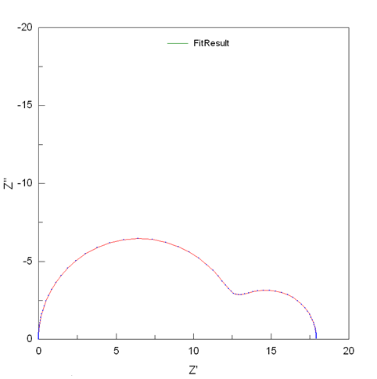

Fonte: Dos autores.

Para um fator de codopante de 1%, foram calculados os valores para condutividade de grão 2,375. 10⁻³ S.mm⁻¹ e condutividade elétrica macroscópica para contorno de grão como sendo 5,560.10⁻³ S.mm⁻¹ (resultados apresentados nas tabelas 2 e 3). Dessa maneira, pode-se inferir que qualquer outro material que apresente um espectro de impedância similar ao mostrado na figura 8, poderá ter seu comportamento microestrutural descrito por um circuito elétrico idêntico ao utilizado nas simulações apresentadas no decorrer deste trabalho. Sendo assim, conclui-se que os valores para as condutividades elétricas de grão e contorno de grão serão os mesmos para qualquer material que possua um espectro no plano de impedância com as mesmas características do apresentado pelo sistema contendo 1% de fator de codopante.
De modo análogo, podem-se relacionar os valores de condutividade térmica apresentados pelo material aos espectros no plano de impedância.
Embora a apresentação dos resultados nessa etapa não seja realizada por meio de dados concretos e valores mensuráveis para as condutividades térmicas para cada porcentagem de fator de codopante, como realizados com a condutividade elétrica, devido à dificuldade de obtenção de tais valores, é possível facilmente relacionar a condutividade térmica aos espectros de impedância levando em consideração os mesmos princípios utilizados para a condutividade elétrica, valendo a pena ressaltar que a condutividade térmica, assim como a elétrica, está atrelada ao comportamento microestrutural apresentado pelo material.

Conclusão

O objetivo no desenvolvimento do presente estudo foi demonstrar a viabilidade da utilização do método de espectroscopia de impedância na investigação das condutividades térmica e elétrica de materiais, utilizando para isso a simulação da espectroscopia de impedância por meio de software computacional.
A pretensão era que fosse realizada a caracterização pelos diversos modelos de circuitos equivalentes que previssem inclusive a simulação de não homogeneidade da microestrutura com subsequente comparação entre os diversos modelos simulados, porém no decorrer no trabalho, circunstâncias adversas prejudicaram o desenvolvimento do estudo, que foi desenvolvido com base apenas na simulação a partir do modelo Brick Layer Model desconsiderando inclusive a simulação da variação de características observadas em microestruturas de materiais cerâmicos policristalinos tais como a equivalência da presença de poros, trincas entre outros defeitos identificados na estrutura dos materiais.
A comparação entre a investigação das propriedades elétricas e as propriedades térmicas foi consideravelmente prejudicada pela falta de acesso a materiais que contivessem informações a respeito de propriedades térmicas do material em questão, assim como informações sobre aspectos microestruturais responsáveis pelas características dos espectros de impedância do material. A obtenção de tais dados também foi prejudicada devido ao acesso restrito a materiais de apoio relacionados ao assunto investigado e pela presença de laboratórios de pesquisas escassos de recursos.
Contudo, apesar das dificuldades encontradas no decorrer desta pesquisa a partir do estudo desenvolvido com base na definição da grandeza impedância, no entendimento do comportamento microestrutural de materiais cerâmicos quando da presença de um estímulo externo assim como do relacionamento das propriedades intrínsecas dos materiais ao seus aspectos microestruturais concluí-se que a investigação das condutividades térmica e elétrica a partir de espectros de impedância consiste basicamente em entender o comportamento microestrutural do material investigado perante à um estímulo externo e relacionando o comportamento aos espectros obtidos experimentalmente para então gerar dados consistentes que sirvam de parâmetros comparativos nas investigações das condutividades propostas.

Agradecimentos

Agradecemos à Faculdade de Tecnologia Deputado Waldyr Alceu Trigo-Fatec Sertãozinho pela oportunidade ao aceitar nosso artigo para ser publicado na Revista Academus.

Referências

ALVES, L. M. Estudo da solidificação e do processamento cerâmico de ligas de Si-Ge para aplicações termoelétricas. Lucas Máximo Alves.—São Carlos,1995. 261p

ARAÚJO, HUYRÁ ESTEVÃO de. CeO2- 10 mol% Gd2O3 – x mol% Sm2O3 efeito da codopagem na microestrutura e na condutividade elétrica. Huyrá Estevão de Araújo. – São Carlos. UFSCar, 2012. 138 p.

BARSUKOV, JÚNIOR, E. MACDONALD. Impedance Spectroscopy: Theory, Experiment, and Applications. Wiley; 2005.

CHINAGLIA, D.L.; GOZZI, G; ALFARO, R.A.M.; HESSEL R. Impedance spectroscopy used in a teaching lab. Espectroscopia de impedância no laboratório de ensino. 2008; 30 (4):4504.1-.9.

COUTO, J. D. Generalização do modelo de barreiras de energias livres aleatórias para o estudo da condutividade AC de sistemas sólidos desordenados, 2011.

CRUZ, A. M.; RODRIGUES, A. C. M.. Espectroscopia de impedância e microestrutura de vitrocerâmicas Li1+x[AlxGe2-x(PO4)3] condutoras por íons lítio.

GOMES, D.M. Estudo dos mecanismos de relaxações dielétrica e mecânica na Borracha Natural. Curitiba, 2008. Página 12: Polarização em dielétricos.

GROSSO, R. L. Densificação e condutividade elétrica da Zircônia-escância-céria. IPEN – Autarquia Associada à Universidade de São Paulo - 2012

LASIA, A. Electrochemical Impedance Spectroscopy and Its Applications. Springer, 2014.

CONWAY, J.B; WHITE, R.E. Modern Aspects of Electrochemistry. Kluwer Academic/Plenum Publishers, New York, 1999, Vol. 32.

RICHERSON, D. W. Modern Ceramic Engineering: Properties, Processing and use in design. Second Edition.

TERUYA, M. T. Espectroscopia de impedância em soluções iônicas e de misturas de etanol/água. Presidente Prudente: [s.n] 2008.

